Гуманитарный проект
государственного учреждения «Кобринский территориальный центр социального обслуживания населения»
«Вовлечение отцов в ответственное родительство»
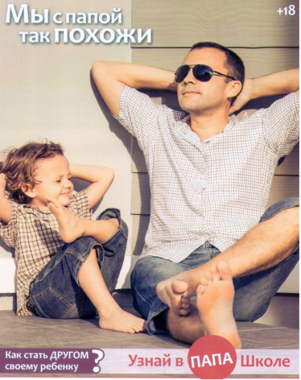
1.Наименование проекта: «Вовлечение отцов в ответственное родительство»

2.Срок реализации проекта:

3. Организация-заявитель, предлагающая проект:
государственное учреждение «Кобринский территориальный центр социального обслуживания населения »

4. Цель проекта:профилактика семейного неблагополучия через вовлечение отцов в заботу о детях и их воспитание.

5. Задачи, планируемые к выполнению в рамках реализации проекта:
- Разработка и реализация программы ответственного отцовства «Папа- школа»;
- Подъем престижа отцов в Кобринских семьях, повышение роли отцовства в общественном сознании.

6.Целевая группа: юноши в возрасте 16 - 18 лет, будущие отцы, отцы несовершеннолетних детей Кобринского района.

7. Краткое описание мероприятий в рамках проекта:
- Создание «Папы- школы» на базе Кобринского территориального центра социального обслуживания населения;
- Проведение районной фотовыставки «Вместе с папой»;
- Проведение детско-родительского квеста «Учимся и играем вместе с папами»;
- Организация палаточного летнего лагеря отцов с детьми;
- Проведение городского праздника в парке им. Суворова, приуроченного ко Дню отца.

8. Общий объем финансирования (в долларах США): 11000
Источник финансирования | Объем финансирования (в долларах США)
средства донора | 10000
софинансирование | 1000
9. Место реализации проекта: Брестская область, г. Кобрин, «Кобринский территориальный центр социального обслуживания населения»

10. Контактное лицо: Скалкович Элла Александровна, заведующий отделением социальной адаптации и реабилитации Кобринского территориального центра социального обслуживания населения, р.т. (801642)56-0-56, м.т. +37533667480 otdelenie.2011@yandex.ru

Будем рады сотрудничеству!

Humanitarian project
state institution «Kobrin territorial center of social service of the population»
«Involvement of fathers in responsible parenthood».
- 1. Project name: "Involvement of fathers in responsible parenthood".

2. Project duration:

3.The applicant organization offering the project: "Kobrin territorial center of social service of the population»

4.The aim of the project: prevention of family problems through the involvement of fathers in the care of children and their education.

- 5.Tasks planned for implementation within the framework of the project:
- Development and implementation of the responsible fatherhood program "Dad - school»;
- The rise of the prestige of fathers in Kobrin families, enhancing of the role of fatherhood in the public consciousness.

6. Target group: young men aged 16 - 18 years, future fathers, fathers children under 18 of Kobrin district.

7.Brief description of project activities:
- Creation of "Dad - school" on the basis of the Kobrin territorial center of social service of the population;
- Holding a regional photo exhibition "Together with the dad»;
- Holding parent-child quest "Learn and play with daddies»;
- Organization of summer tent a camp for fathers with children;
- Holding a city holiday in the Park name's Suvorov, timed to father's Day
.

8.Total funding (in US dollars):11000

Sourceoffunding | Amount of financing (dollars USA)
sponsor funds: | 10000
co-financing: | 1000
9. Project location: Brest region, Kobrin, "Kobrin territorial center of social service of the population»
10. Contact person: Skalkovich Ella Aleksandrovna, Kobrin territorial center of social services, office phone (801642)56-0-56, mobile phone +37533667480
E-mail:otdelenie.2011@yandex.ru

We look forward to collaborating!

